**附件：**

关于学士学位英语考前辅导课程开通通知

为促进联盟高校学历继续教育学士学位外语考试工作健康有序发展，进一步提升学生学位外语的能力和水平，联盟向联盟高校考生免费提供学位外语考前辅导线上学习资源，相关工作通知如下:

1. 学习人群

联盟高校内报考学位英语考试的考生。

1. 学习资源内容

1.考前辅导资源涵盖课程视频、历年真题和模拟试题。

2.考前两场直播课程，直播时间预计在2024年10月12日-10月13日 晚上19:00-20:30。

3.录播及直播课程参考教材为考试大纲：高等教育出版社出版的《成人高等教育本科生学士学位外语水平考试大纲》（2016年12 月第 2 版）。

1. 学习账号开通流程

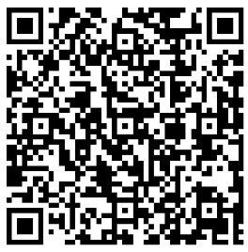1.考生扫以下二维码输入账号密码即可登录学习，无须下载APP。

2.考生在报考且缴费成功24小时后，扫描二维码，进入登录页面，输入账号（报考的身份证号码）、密码（默认密码888888）

3.登录成功后，点击【课程】，选择相应视频进行学习。点击【作业】可选择对应的题目进行练习。点击【直播】可在线观看直播课程。

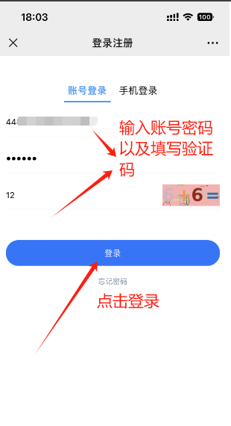 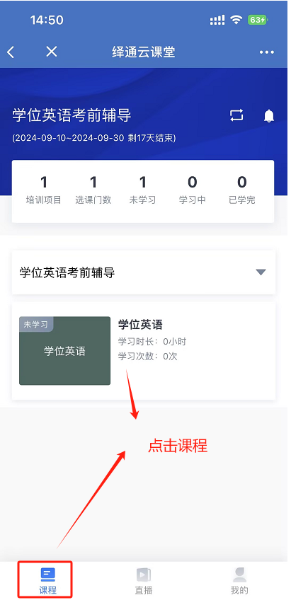

点击直播

1. 费用

针对联盟高校报考学位英语考试的考生免费提供，不收取任何费用。